Лабораторная работа №8. Модель конкуренции двух фирм

Вариант 28

Смородова Дарья Владимировна

2022 April 2nd

Содержание

# Цель работы

Целью данной лабораторной работы является изучить модель конкуренции двух фирм для двух случаев без учета социально-психологического фактора и с учетом социально-психологического фактора и научиться строить графики для этих двух случаев.

# Задание

**Случай 1.** Рассмотрим две фирмы, производящие взаимозаменяемые товары одинакового качества и находящиеся в одной рыночной нише. Считаем, что в рамках нашей модели конкурентная борьба ведётся только рыночными методами. То есть, конкуренты могут влиять на противника путем изменения параметров своего производства: себестоимость, время цикла, но не могут прямо вмешиваться в ситуацию на рынке («назначать» цену или влиять на потребителей каким-либо иным способом.) Будем считать, что постоянные издержки пренебрежимо малы, и в модели учитывать не будем. В этом случае динамика изменения объемов продаж фирмы 1 и фирмы 2 описывается следующей системой уравнений:

где

Также введена нормировка .

**Случай 2.** Рассмотрим модель, когда, помимо экономического фактора влияния (изменение себестоимости, производственного цикла использование кредита и т.п.), используются еще и социально-психологические факторы – формирование общественного предпочтения одного товара другому, не зависимо от их качества и цены. В этом случае взаимодействие двух фирм будет зависеть друг от друга, соответственно коэффициент перед будет отличаться. Пусть в рамках рассматриваемой модели динамика изменения объемов продаж фирмы 1 и фирмы 2 описывается следующей системой уравнений:

Для обоих случаев рассмотрим задачу со следующими начальными условиями и

параметрами:

***Замечание:*** Значения указаны в тысячах единиц, а значения указаны в млн. единиц.

***Обозначения:***

* – число потребителей производимого продукта;
* – длительность производственного цикла;
* – рыночная цена товара;
* – себестоимость продукта, то есть переменные издержки на производство единицы продукции;
* – максимальная потребность одного человека в продукте в единицу времени.
* - безразмерное время

1. Постройте графики изменения оборотных средств фирмы 1 и фирмы 2 без учета постоянных издержек и с веденной нормировкой для случая 1.
2. Постройте графики изменения оборотных средств фирмы 1 и фирмы 2 без учета постоянных издержек и с веденной нормировкой для случая 2. [1]

# Теоретическое введение

**Модель одной фирмы** Для построения модели конкуренции хотя бы двух фирм необходимо рассмотреть модель одной фирмы. Вначале рассмотрим модель фирмы, производящей продукт долговременного пользования, когда цена его определяется балансом спроса и предложения. Примем, что этот продукт занимает определенную нишу рынка и конкуренты в ней отсутствуют.

Обозначим: – число потребителей производимого продукта.

– доходы потребителей данного продукта. Считаем, что доходы всех потребителей одинаковы. Это предположение справедливо, если речь идет об одной рыночной нише, т.е. производимый продукт ориентирован на определенный слой населения.

– оборотные средства предприятия.

– длительность производственного цикла.

– рыночная цена товара.

– себестоимость продукта, то есть переменные издержки на производство единицы продукции.

- доля оборотных средств, идущая на покрытие переменных издержек.

– постоянные издержки, которые не зависят от количества выпускаемой продукции.

– функция спроса, зависящая от отношения дохода S к цене p. Она равна количеству продукта, потребляемого одним потребителем в единицу времени.

Функцию спроса товаров долговременного использования часто представляют в простейшей форме (1):

где – максимальная потребность одного человека в продукте в единицу времени. Эта функция падает с ростом цены и при (критическая стоимость продукта) потребители отказываются от приобретения товара. Величина . Параметр – мера эластичности функции спроса по цене. Таким образом, функция спроса в форме (1) является пороговой (то есть, при ) и обладаетсвойствами насыщения.

Уравнения динамики оборотных средств можно записать в виде (2)

Уравнение для рыночной цены p представим в виде (3)

Первый член соответствует количеству поставляемого на рынок товара (то есть, предложению), а второй член – спросу.

Параметр зависит от скорости оборота товаров на рынке. Как правило, время торгового оборота существенно меньше времени производственного цикла . При заданном M уравнение (3) описывает быстрое стремление цены к равновесному значению цены, которое устойчиво.

В этом случае уравнение (3) можно заменить алгебраическим соотношением (4)

Из (4) следует, что равновесное значение цены p равно (5)

Уравнение (2) с учетом (5) приобретает вид (6)

Уравнение (6) имеет два стационарных решения, соответствующих условию (7):

где (8)

Из (7) следует, что при больших постоянных издержках (в случае ) стационарных состояний нет. Это означает, что в этих условиях фирма не может функционировать стабильно, то есть, терпит банкротство. Однако, как правило, постоянные затраты малы по сравнению с переменными (то есть, ) и играют роль, только в случае, когда оборотные средства малы. При стационарные значения равны (9)

Первое состояние устойчиво и соответствует стабильному функционированию предприятия. Второе состояние неустойчиво, так, что при оборотные средства падают (), то есть, фирма идет к банкротству. По смыслу соответствует начальному капиталу, необходимому для входа в рынок.

В обсуждаемой модели параметр всюду входит в сочетании с Это значит, что уменьшение доли оборотных средств, вкладываемых в производство, эквивалентно удлинению производственного цикла. Поэтому мы в дальнейшем положим: , а параметр будем считать временем цикла, с учётом сказанного.

**Конкуренция двух фирм**

**Случай 1**

Рассмотрим две фирмы, производящие взаимозаменяемые товары одинакового качества и находящиеся в одной рыночной нише. Последнее означает, что у потребителей в этой нише нет априорных предпочтений, и они приобретут тот или иной товар, не обращая внимания на знак фирмы. В этом случае, на рынке устанавливается единая цена, которая определяется балансом суммарного предложения и спроса. Иными словами, в рамках нашей модели конкурентная борьба ведётся только рыночными методами. То есть, конкуренты могут влиять на противника путем изменения параметров своего производства: себестоимость, время цикла, но не могут прямо вмешиваться в ситуацию на рынке («назначать» цену или влиять на потребителей каким- либо иным способом.) Уравнения динамики оборотных средств запишем по аналогии с (2) в виде (10)

где использованы те же обозначения, а индексы 1 и 2 относятся к первой и второй фирме, соответственно. Величины и – числа потребителей, приобретших товар первой и второй фирмы.

Учтем, что товарный баланс устанавливается быстро, то есть, произведенный каждой фирмой товар не накапливается, а реализуется по цене . Тогда (11)

где и – себестоимости товаров в первой и второй фирме.

С учетом (10) представим (11) в виде (12)

Уравнение для цены, по аналогии с (3), (13)

Считая, как и выше, что ценовое равновесие устанавливается быстро, получим (14):

Подставив (14) в (12) имеем (15):

где (16)

Исследуем систему (15) в случае, когда постоянные издержки пренебрежимо малы. И введем нормировку . Получим следующую систему (17):

Чтобы решить систему (17) необходимо знать начальные условия. Зададим начальные значения и известные параметры: .

Замечание: Необходимо учесть, что значения указаны в тысячах единиц (например N=10 - означает 10 000 потенциальных потребителей), а значения указаны в млн. единиц.

При таких условиях получаем следующие динамики изменения объемов продаж (рис. 1):

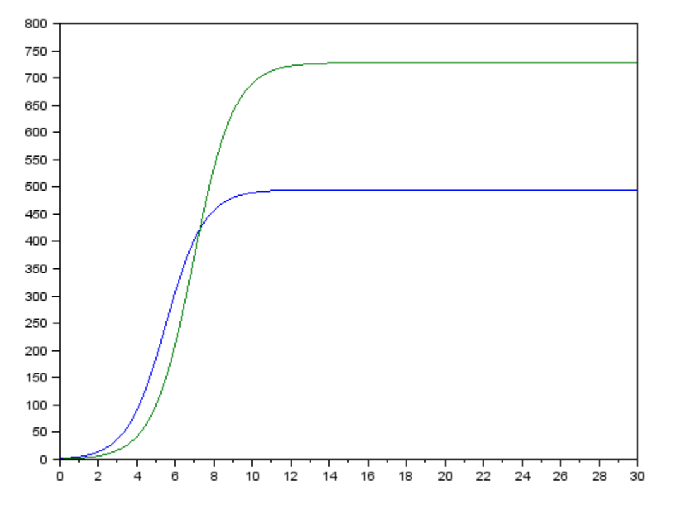

Figure 1: График изменения оборотных средств фирмы 1 (синий) и фирмы 2 (зеленый). По оси ординат значения , по оси абсцисс значения (безразмерное время)

По графику видно, что рост оборотных средств предприятий идет независимо друг от друга. В математической модели (17) этот факт отражается в коэффициенте, стоящим перед членом : в рассматриваемой задаче он одинаковый в обоих уравнениях (. Это было обозначено в условиях задачи. Каждая фирма достигает свое максимальное значение объема продаж и остается на рынке с этим значением, то есть каждая фирма захватывает свою часть рынка потребителей, которая не изменяется.

**Случай 2**

Рассмотрим модель, когда, помимо экономического фактора влияния (изменение себестоимости, производственного цикла, использование кредита и т.п.), используются еще и социально-психологические факторы – формирование общественного предпочтения одного товара другому, не зависимо от их качества и цены. В этом случае взаимодействие двух фирм будет зависеть друг от друга, соответственно коэффициент перед будет отличаться.

Рассмотрим следующую модель (18):

Начальные условия и известные параметры остаются прежними. В этом случаем получим следующее решение (рис. 2):

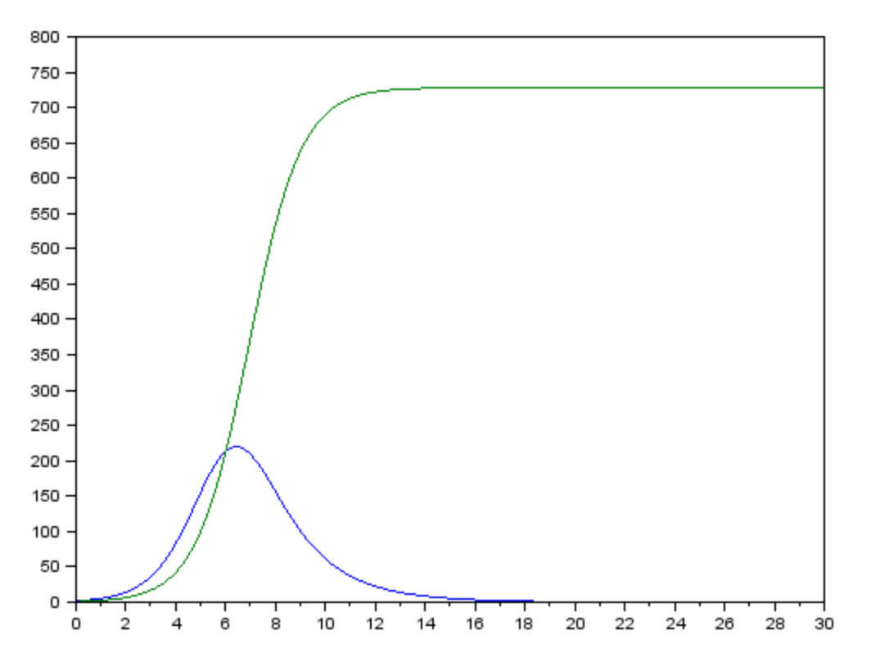

Figure 2: График изменения оборотных средств фирмы 1 (синий) и фирмы 2 (зеленый). По оси ординат значения (оборотные средства фирмы 1 и фирмы 2), по оси абсцисс значения (безразмерное время)

По графику видно, что первая фирма, несмотря на начальный рост, достигнув своего максимального объема продаж, начитает нести убытки и, в итоге, терпит банкротство. Динамика роста объемов оборотных средств второй фирмы остается без изменения: достигнув максимального значения, остается на этом уровне.

***Замечание:*** Стоит отметить, что рассматривается упрощенная модель, которая дает модельное решение. В реальности факторов, влияющих на динамику изменения оборотных средств предприятий, больше.[2]

# Выполнение лабораторной работы

1. Выполнять данную лабораторную работу я буду в программе OpenModelica.
2. Напишем часть программы с заданием всех начальных условий (рис.3):

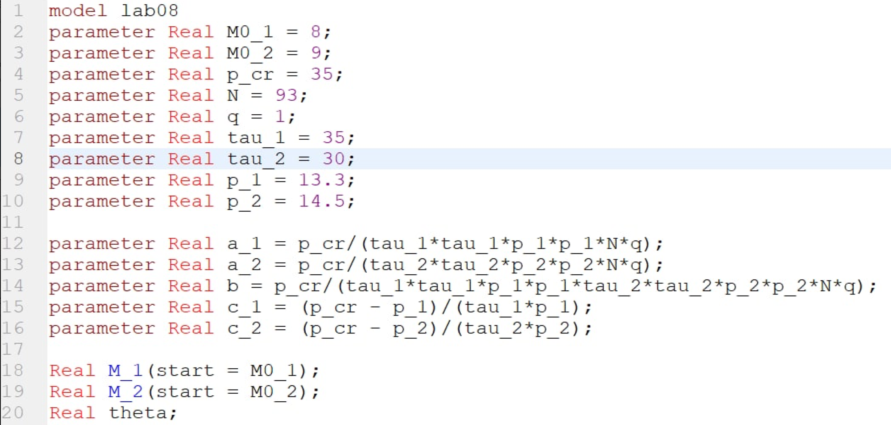

Figure 3: Код программы с заданием начальных условий

1. Напишем оставшуюся часть кода с записью дифференциальных уравнений для двух случаев (рис.4):

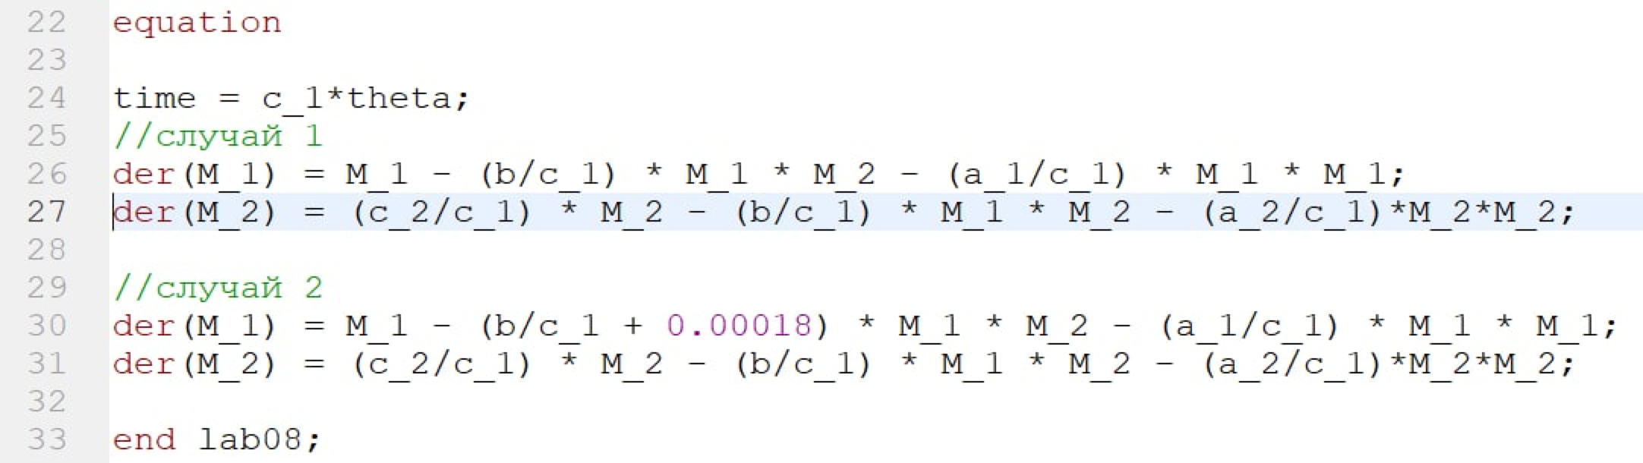

Figure 4: Код программы с дифференциальными уравнениями для двух случаев

1. Построим график для первого случая (рис.5):

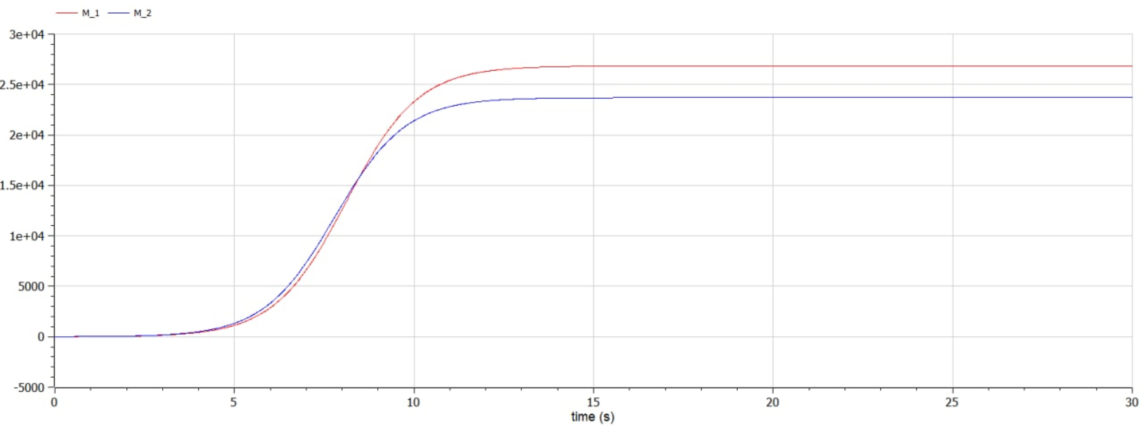

Figure 5: График для первого случая

1. Построим график для второго случая (рис.6):

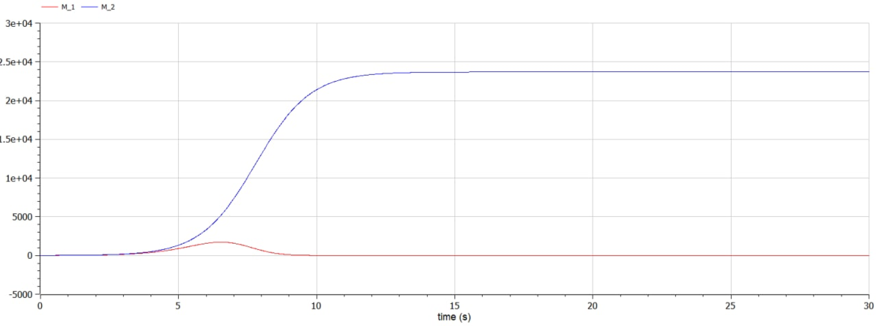

Figure 6: График для второго случая

# Выводы

В ходе данной лабораторнной работы, мы научились строить модель конкуренции двух фирм для двух случаев без учета социально-психологического фактора и с учетом социально-психологического фактора, а также написали код и построили эти графики.

# Список литературы

1. [Кулябов Д.С. Модель конкуренции двух фирм](https://esystem.rudn.ru/pluginfile.php/1343905/mod_resource/content/2/%D0%9B%D0%B0%D0%B1%D0%BE%D1%80%D0%B0%D1%82%D0%BE%D1%80%D0%BD%D0%B0%D1%8F%20%D1%80%D0%B0%D0%B1%D0%BE%D1%82%D0%B0%20%E2%84%96%207.pdf)
2. [Кулябов Д. С. Задание к лабораторной работе №8](https://esystem.rudn.ru/pluginfile.php/1343906/mod_resource/content/2/%D0%97%D0%B0%D0%B4%D0%B0%D0%BD%D0%B8%D0%B5%20%D0%BA%20%D0%BB%D0%B0%D0%B1%D0%BE%D1%80%D0%B0%D1%82%D0%BE%D1%80%D0%BD%D0%BE%D0%B9%20%D1%80%D0%B0%D0%B1%D0%BE%D1%82%D0%B5%20%E2%84%96%207.pdf)

1. Кулябов Д.С. Задание к лабораторной работе №8.
2. Кулябов Д.С. Модель конкуренции двух фирм.